LLAMADO SUBSIDIO DE ARRIENDO AÑO 2020
REGULAR Y ADULTO MAYOR
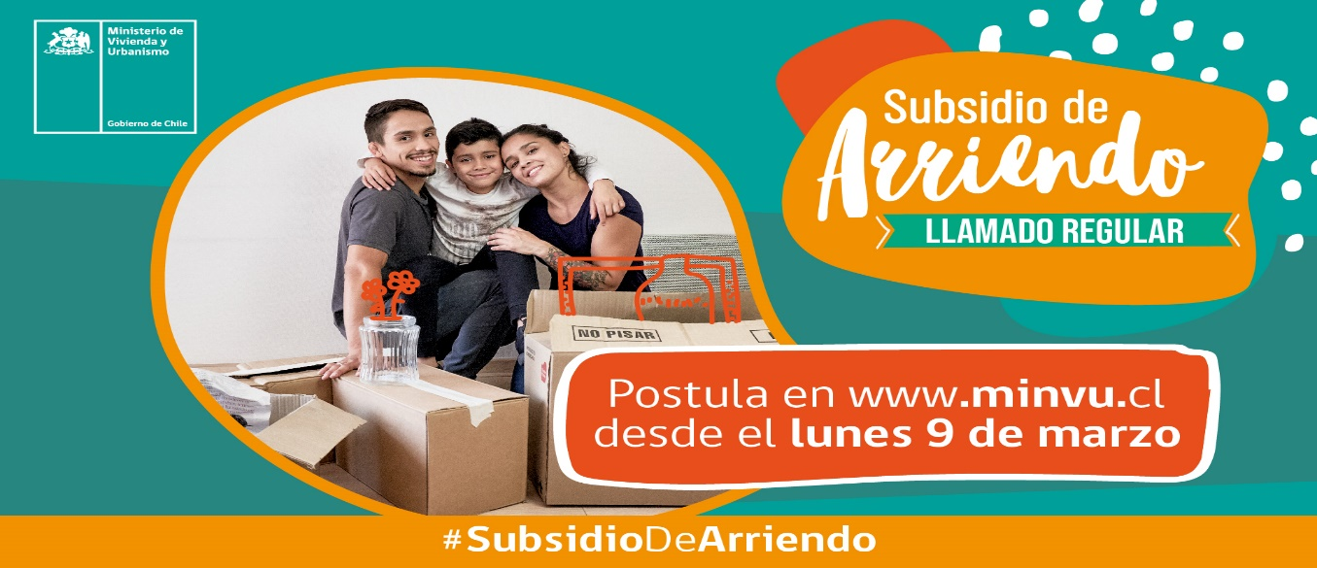
El Subsidio de Arriendo es un aporte temporal que entrega el Estado a familias que pueden realizar un pago mensual por el arriendo de una vivienda. De esta forma, las familias deben pagar una parte del valor del arriendo y la otra es cancelada con el subsidio obtenido. Este aporte del Estado permite arrendar una vivienda en cualquier región del país y postular, en un futuro, a un subsidio para comprar una vivienda.
REQUISITOS
- Tener mínimo 18 años de edad.
- Postular al menos con su cónyuge, conviviente o hijo. Adulto Mayor de 60 años, no necesitan contar con núcleo familiar.
- Estar inscrito en el Registro Social de Hogares y no superar el tramo de calificación socioeconómica del 70%. Se permitirá una postulación por RSH en cada llamado.
- Acreditar un ahorro mínimo de 4 UF ($ 115.000.- aprox.) en una cuenta de ahorro para la vivienda al momento de postular, la cual debe estar a nombre del postulante, cónyuge o conviviente civil. Postulante Adulto Mayor no debe contar con ahorro mínimo
- Tener un ingreso económico familiar entre 7 y 25 UF ($199.283 y $711.725). Postulante Adulto Mayor sólo debe acreditar ser beneficiario de Pensión Básica Solidaria

- En el caso de los postulantes ADULTOS MAYORES, junto con los factores de puntaje regulares se otorgará un puntaje adicional por edad.

FECHAS DE POSTULACIÓN
LLAMADO REGULAR: 09 DE MARZO AL 19 DE OCTUBRE 2020
LLAMADO ESPECIAL ADULTO MAYOR: 10 DE MARZO AL 18 DE MAYO 2020

